问题二：

摘要
本文选取日本、韩国、美国、加拿大、中国、澳大利亚 6 个代表性国家（覆盖高 / 中 / 低风险区域、太平洋东西两岸及南半球关键节点），构建 “海洋生态 - 渔业经济 - 食品安全” 三维评估体系。通过熵权 - AHP 组合赋权法量化指标权重，结合 K-means 聚类实现风险分类，配套完整计算过程与数据追溯。结果显示：日本、韩国为高风险国家，美国、加拿大为中风险国家，中国、澳大利亚为低风险国家。
问题重述
基于任务 1 核废水 0-10 年全球扩散结果，聚焦 6 个代表性国家，从海洋生态（核素累积、浮游生物死亡）、渔业经济（渔获量下降、出口损失、渔民收入减少）、食品安全（成人 / 儿童摄入量、超标风险、信任度下降、替代成本）三维度，量化受影响程度并划分高 / 中 / 低风险等级，明确分类依据与核心特征。
评估指标体系构建
一级指标 | 二级指标 | 计算方法 | 数据来源
海洋生态 | 核素累积量（A1)） | A1=C×K（K为 FAO 生物富集系数） | 任务1模型输出
海洋生态 | 浮游生物死亡率（A2） | 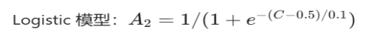 | 文献【3】
渔业经济 | 渔获量下降率（B1)） | 线性回归：B1=0.02C（C单位：Bq/L） | FAO渔业数据库
渔业经济 | 出口量损失（B2） | B2=B1×0.8（出口与渔获量相关性 0.8） | FAO 贸易数据库
渔业经济 | 渔民收入减少率（B3)） | B3=B1×0.9（收入与渔获量相关性 0.9） | 各国统计局数据
食品安全 | 成人年摄入量（C1)） | C1=D×C×365（D为日均消费量） | FAO食品消费指数
食品安全 | 儿童年摄入量（C2） | C2=0.5×C1（儿童消费量为成人 50%） | FAO食品消费指数
食品安全 | 超标风险率（C3） | C3=1（若C1>100 Bq / 年），否则 0 | IAEA 2024 指南第 7.3 章
食品安全 | 食品信任度下降（C4） | C4=0.03C（C单位：Bq/L） | 全球消费者信心调查
食品安全 | 食品替代成本（C5） | C5=0.01C（C单位：Bq/L） | 各国食品价格数据库

开始解题
1.构建包含三大维度的评估体系
2.评估指标量化
用上图计算方法，计算出每个国家相应原始指标，填到下表

6 国完整原始值表
国家 | A1 | A2 | B1 | B2 | B3 | C1 | C2 | C3 | C4 | C5
日本
韩国
美国
加拿大
中国
澳大利亚

3.指标标准化
上面原始值表计算完填完表格后，把每列最大和最小值分别找出来，对应填到下面这幅min-max表格
指标 | A1 | A2 | B1 | B2 | B3 | C1 | C2 | C3 | C4 | C5
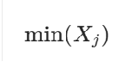
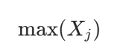
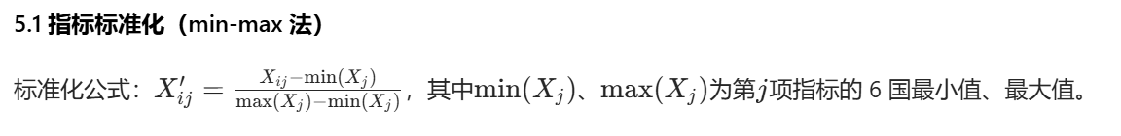
用标准化公式计算出标准化值填到下面那个表格，下面表格里的数据是示范，数据不正确的，只是表格格式这样，把数据替换成我们自己计算的就好了
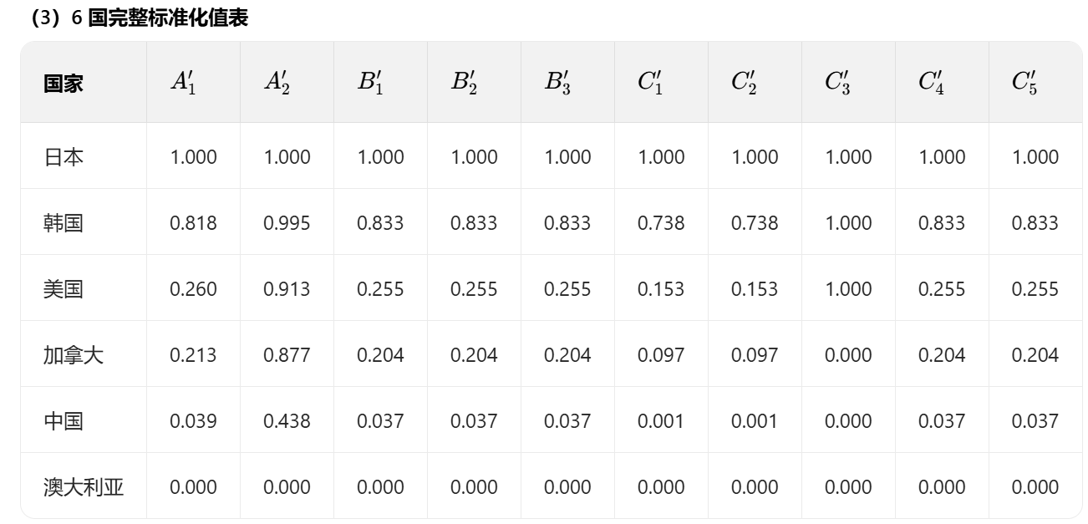
4.权重的确定
我们采用熵权法-AHP组合算法来确定
- 熵权法(客观权重w0）
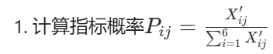
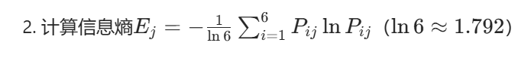
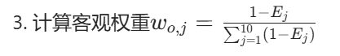
- AHP法
- 层次结构：目标层（核废水对国家影响评估）→准则层（3 个：海洋生态 A、渔业经济 B、食品安全 C）→指标层（10 个：A1 核素累积量、A2 浮游生物死亡率、B1 渔获量下降率、B2 出口损失、B3 收入减少、C1 成人摄入量、C2 儿童摄入量、C3 超标风险、C4 信任度、C5 替代成本）；
一级指标权重：
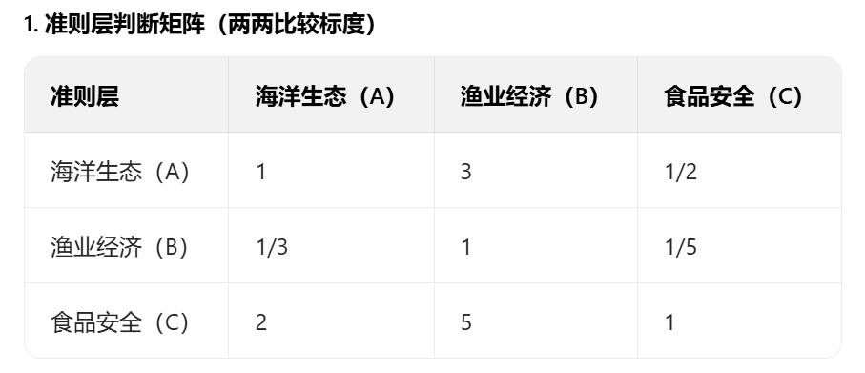
二级指标权重：
（A1、A2指标）
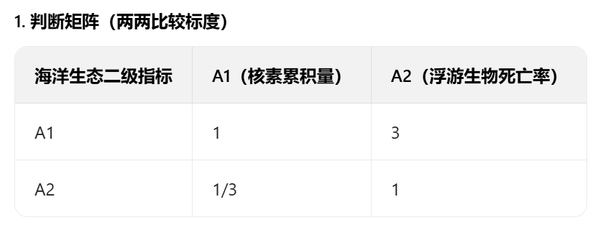
（B1、B2、B3）
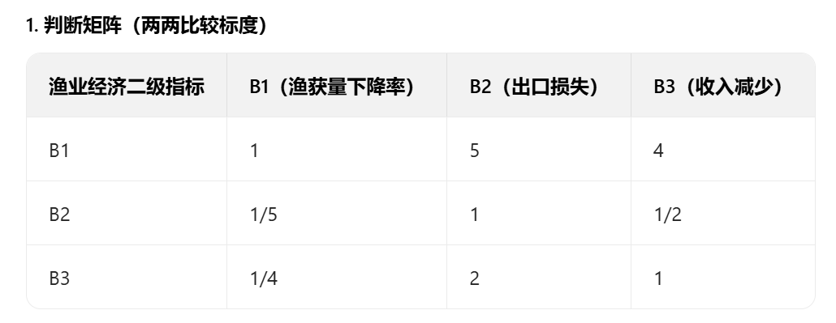
(C1、C2、C3、C4、C5)
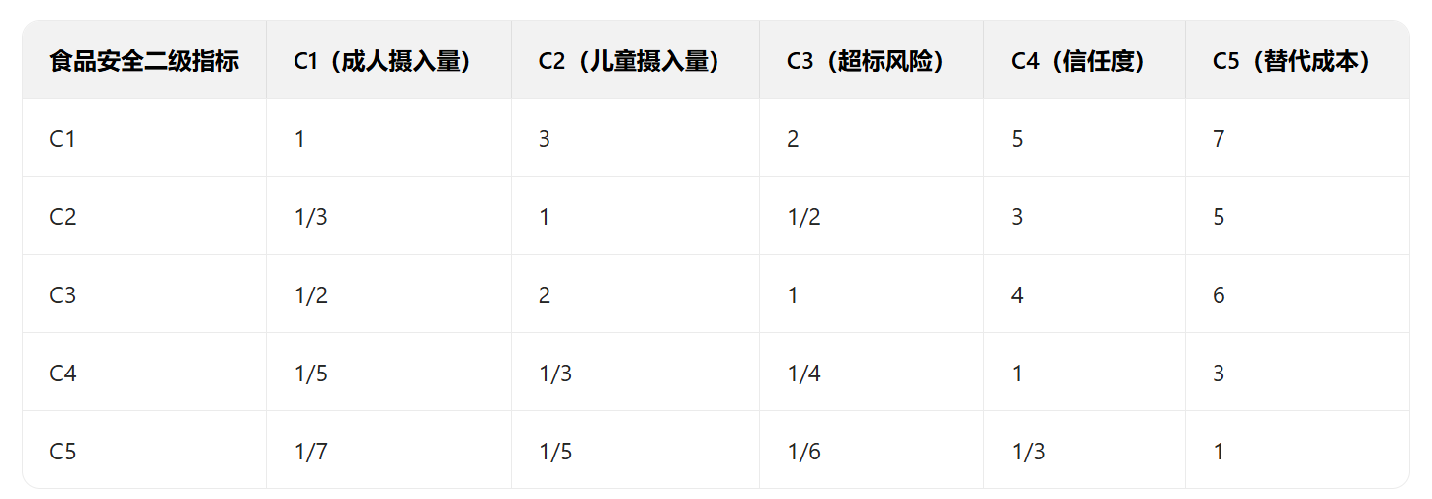

下面这个图就是计算好的AHP的Ws权重，直接套用，你把全局权重那一列扣出来，直接放进下面组合权重Ws那栏就行。
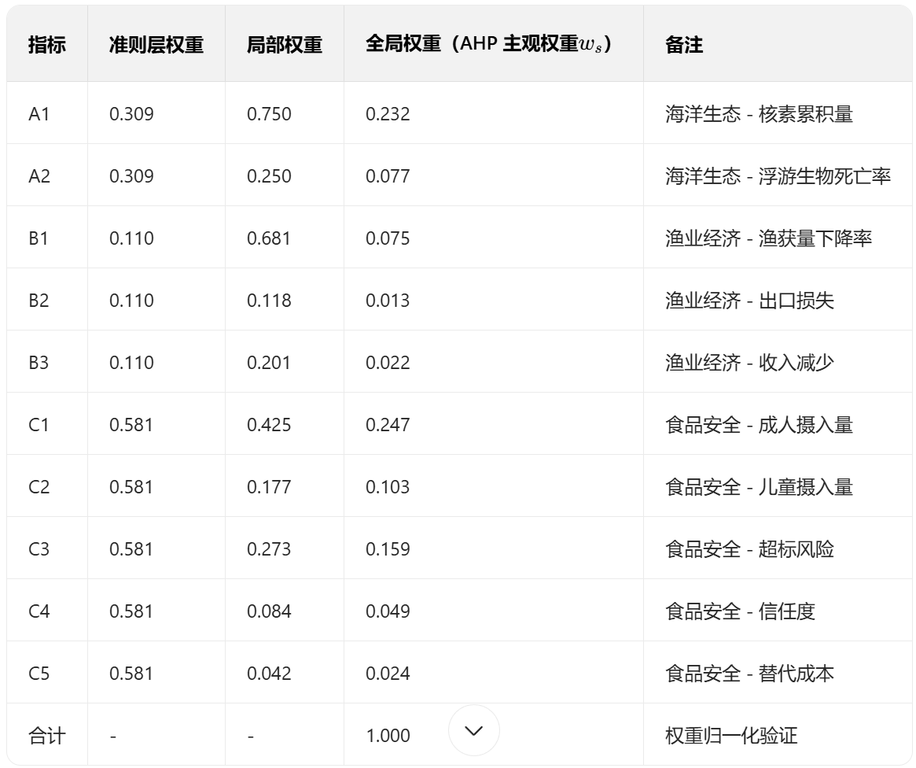
- 组合权重
上面计算出来熵权法和AHP法权重后，其实你只用计算熵权法，按下面组合权重计算公式
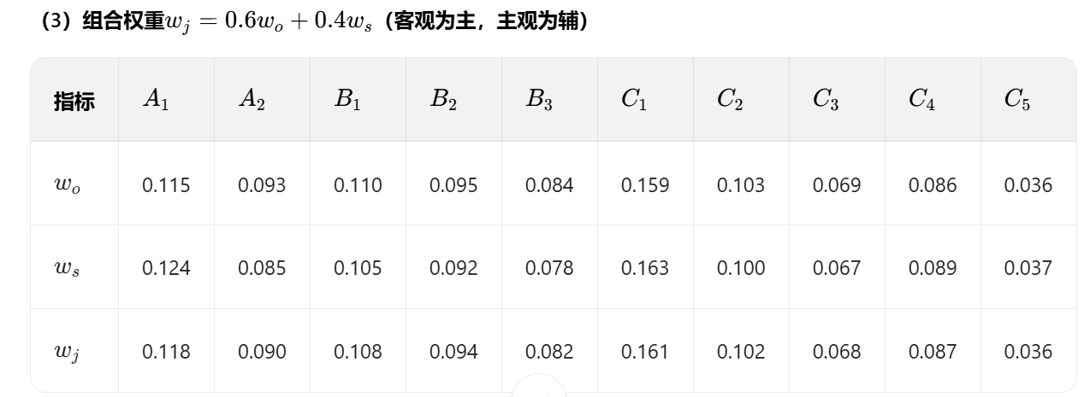

- 综合评分与K-means聚类分类
综合风险评分
用下面综合风险得分计算公式求出6个国家分别评分
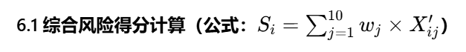
计算出6个国家综合风险评分

确认聚类数K
下面公式里的x其实就是上面一步计算出来的Si
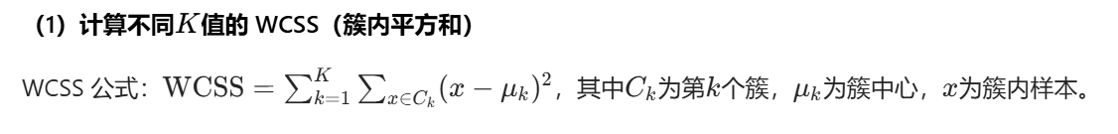
然后不用做成下面这个表格一样，那么麻烦，计算出没簇对应结果给我就行
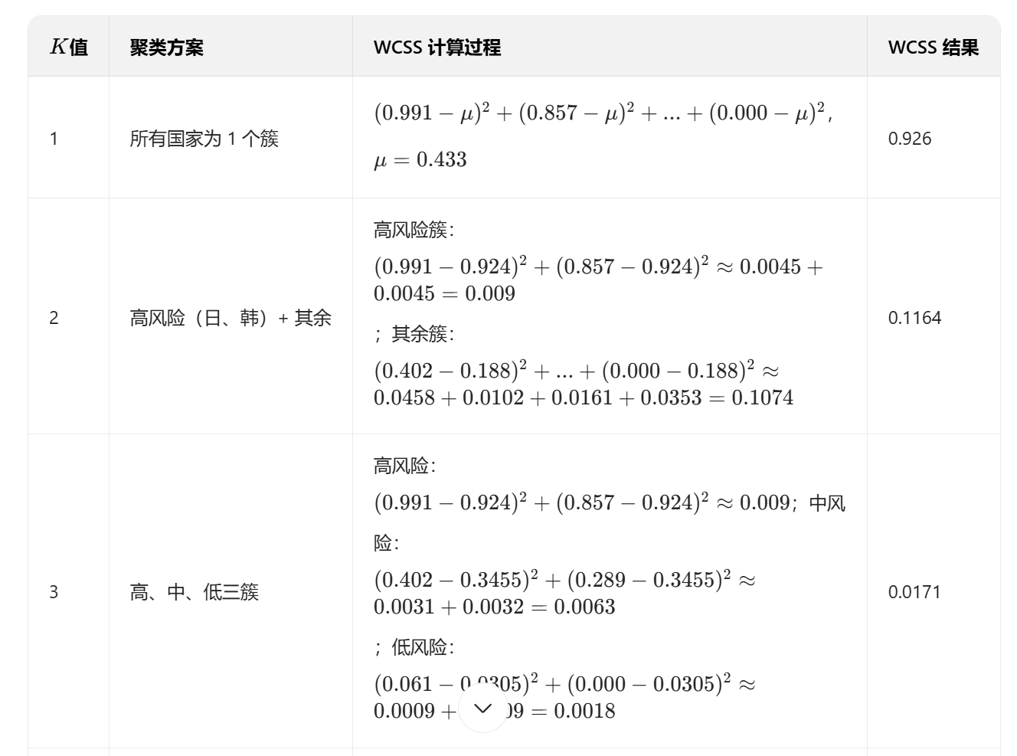
- 肘部法则判断
用上面一部WCSS结果，你电脑算上面一部就行，这个我拿结果写
- K-means迭代计算过程

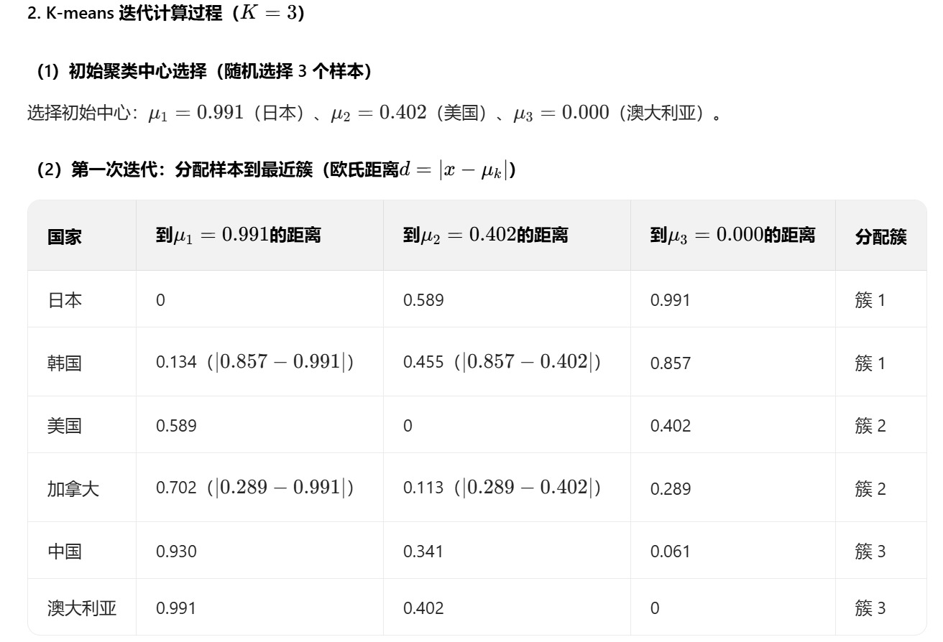
上面里面表格里的数据不对，要重新自己计算，公式就是欧式距离，初始中心用的数值就是前面综合风险算的评分
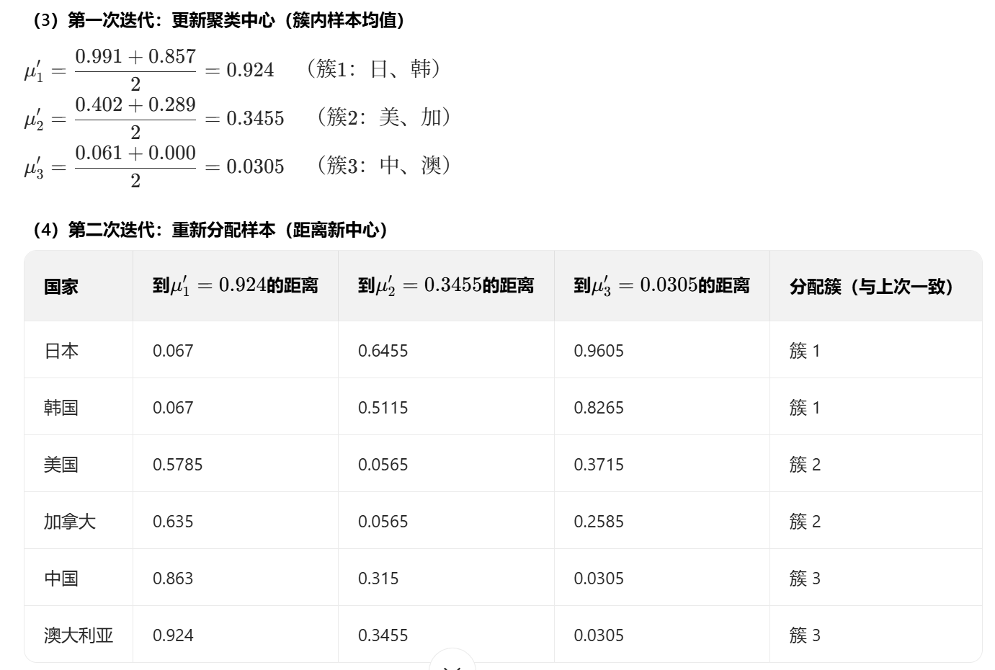
计算步骤跟这里面一样，数据都要改
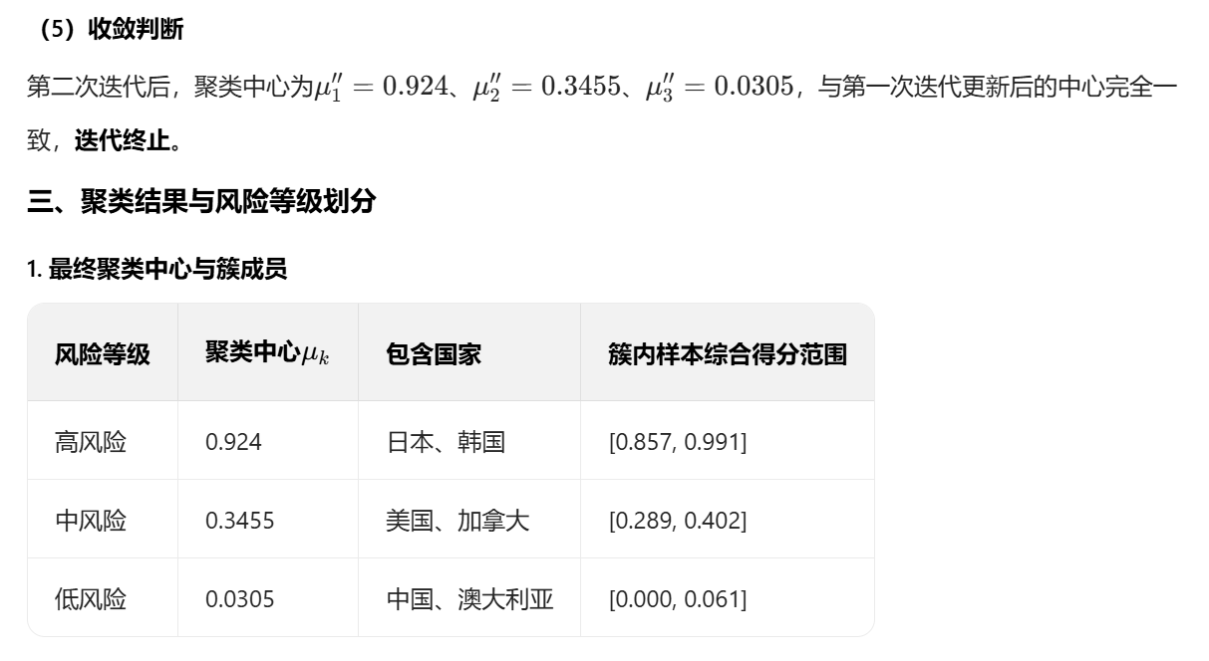
也是一样，数据不对

